БАШКОРТОСТАН РЕСПУБЛИКАҺЫ  ИЛЕШ РАЙОНЫ  МУНИЦИПАЛЬ РАЙОНЫНЫҢ  КАРАБАШ АУЫЛ СОВЕТЫ  АУЫЛ БИЛӘМӘҺЕ  ХАКИМИӘТЕ | 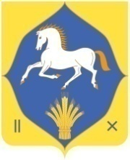  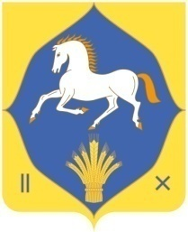 | АДМИНИСТРАЦИЯ  СЕЛЬСКОГО ПОСЕЛЕНИЯ  КАРАБАШЕВСКИЙ  СЕЛЬСОВЕТ МУНИЦИПАЛЬНОГО РАЙОНА  ИЛИШЕВСКИЙ РАЙОН  РЕСПУБЛИКИ  БАШКОРТОСТАН

КАРАР ПОСТАНОВЛЕНИЕ
«27» июль 2017 й. № 3 «27» июля 2017 г.

О назначении публичных слушаний по проекту решения Совета сельского поселения Карабашевский сельсовет муниципального района Илишевский район Республики Башкортостан
«О внесении изменений и дополнений в Устав сельского поселения Карабашевский сельсовет муниципального района Илишевский район Республики Башкортостан

Руководствуясь ст.28 Федерального закона от 06.10.2003 года № 131-ФЗ «Об общих принципах организации местного самоуправления в Российской Федерации», Совет сельского поселения Карабашевский сельсовет муниципального района Илишевский район Республики Башкортостан ПОСТАНОВЛЯЕТ:
1. Назначить и провести публичные слушания 11 августа 2017 года в 15 часов в зале заседаний Администрации сельского поселения по вопросу рассмотрения проекта решения Совета сельского поселения Карабашевский сельсовет муниципального района Илишевский район Республики Башкортостан «О внесении изменений и дополнений в Устав сельского поселения Карабашевский сельсовет муниципального района Илишевский район Республики Башкортостан»
2. Создать комиссию по подготовке и проведению публичных слушаний в составе: председатель комиссии – Гареев Фаварис Хасбутдинович депутат от избирательного округа № 1;
заместитель председателя комиссии – Тазетдинова Тансулу Кашбелгаяновна, депутат от избирательного округа № 9;
секретарь комиссии: - Якупова Гульнар Глюсовна, депутат от избирательного округа № 3;
3. Утвердить Положение о публичных слушаниях и Порядок учета предложений по проекту решения Совета сельского поселения Карабашевский сельсовет муниципального района Илишевский район Республики Башкортостан «О внесении изменений и дополнений в Устав сельского поселения Карабашевский сельсовет муниципального района Илишевский район Республики Башкортостан. согласно приложениям №1,№2.
4. Настоящее постановление и проект решения «О внесении изменений и дополнений в Устав сельского поселения Карабашевский сельсовет муниципального района Илишевский район Республики Башкортостан» обнародовать в установленном порядке . ( проект решения прилагается)

Глава сельского поселения
Карабашевский сельсовет
муниципального района
Илишевский район
Республики Башкортостан: Р.И.Шангареев

